- Метаданные из изображений.
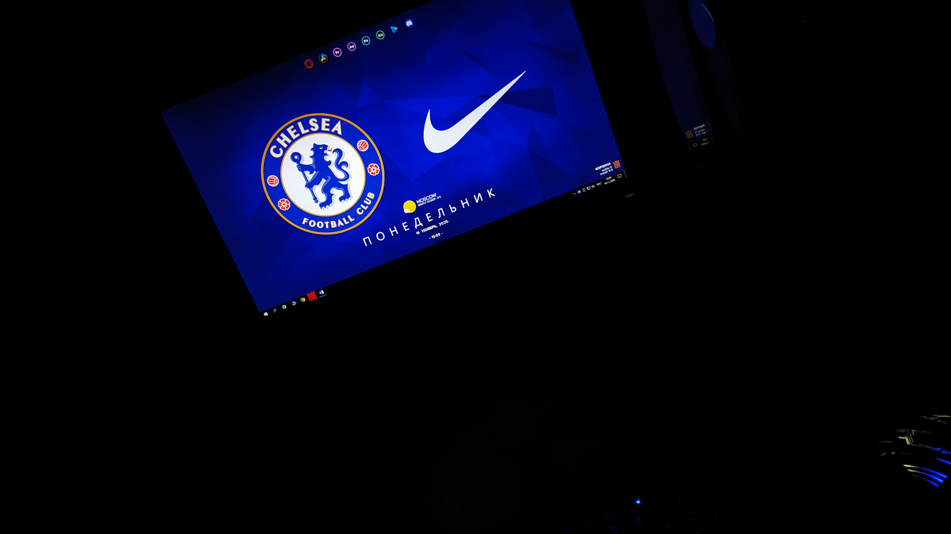

С помощью онлайн-сервера Exif получим метаданные этого фото.
Собственно вот и они:
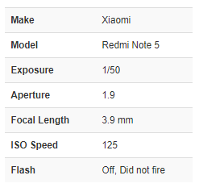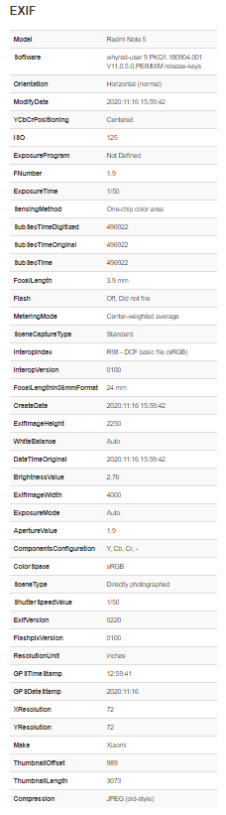

- Анализ зарубежного ресурса с помощью Foca.
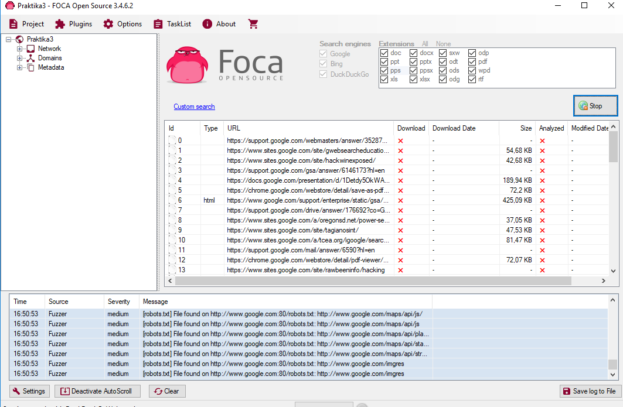
Минут через 5 было найдено множество файлов.

- Анализ функционала CСleaner.
После поиска проблем в реестре и их нахождения, я сразу же их исправил и почистил дубликаты.

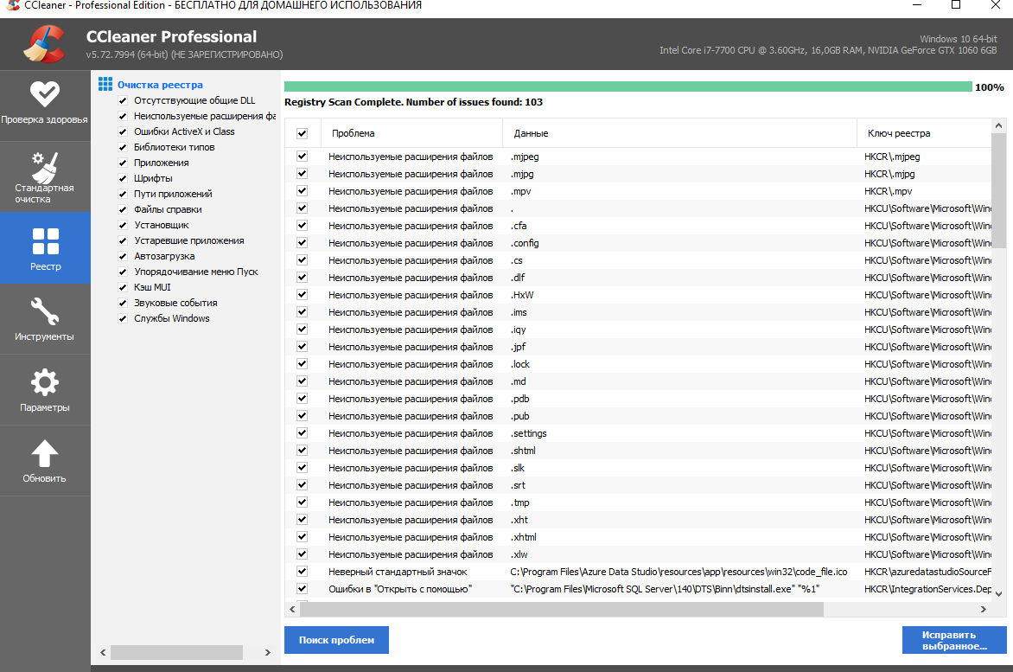
4. Анализ работы RStudio.
Удалив папку, которая мне не нужна, я могу ее спокойно восстановить.
